南京交通职业技术学院
招标文件

采购编号：JY201207号
项目名称：2012年纸质中文图书采购及相关服务
物资采购管理办公室
二○一二年三月
目 录

第一章 招标书 3
第二章 合同专用条款部分 8
第三章 相关技术规格及要求 11
第四章 投标文件格式 18

第一章 招标书
物资采购管理办公室受图书馆的委托，拟对2012年纸质中文图书采购及相关服务项目进行招标采购，欢迎你单位参加，并提请注意以下事项：

一、招标主要内容
序号 | 项目 | 具 体 内 容
1 | 项目名称 | 2012年纸质中文图书采购及相关服务
2 | 采购方式 | 通过招标确定四家供货商供货资格。协议期为一年。
3 | 采购编号 | JY201207号
4 | 物资采购管理办公室 | 项目负责人：李晓旭  电话：025－86115873  地址：南京江宁区科学园龙眠大道629号行健馆（大学生活动中心）119室
5 | 采购人 | 南京交通职业技术学院图书馆  联系人：张玉芬 电话：025－86115821
6 | 投标人 | 向采购人提供中文图书采购及相关服务的法人（本项目不接受联合体投标）
9 | 投标保证金 | 金额：人民币叁仟元整
10 | 投标保证金递交方式 | 投标截止时间前交纳有效银行本票或银行汇票（学院不接受汇款、现金、转帐支票或其他形式的保证金）
11 | 学院开票  信息 | 名称：南京交通职业技术学院  纳税人识别号：320121466001961  地址、电话：江宁区科学园龙眠大道629号 025-86115019  开户行及帐号：南京银行江宁支行 01780120540000657
12 | 投标 | 截止时间:2012年3月12日10:00分。(北京时间)  地点：行健馆115室
12 | 投标 | 投标人必须在投标截止时间前办理完毕交纳保证金、签名报到、递交投标文件以及其它招标文件所规定的应在投标截止时间前完成的事项
13 | 授权代表 | 投标人应委派授权代表参加开标，参加开标的代表须持本人身份证原件、及法人授权委托书原件办理下列事项（1）交纳保证金（2）签名报到（3）递交投标文件（4）投标文件澄清（5）其他相关事宜。
14 | 投标文件数量 | 正本份数：1份  副本份数：4份  投标文件必须密封并在封口处加盖投标单位公章
15 | 开标 | 截止时间：2012年3月12日10：00进行公开开标。招标人不接受备选的投标方案或有选择的报价。  报价地点：行健馆115室。
16 | 投标文件的有效期 | 开标截止时间后九十天
19 | 公示期 | 七天

二、投标投标人资质要求
参加本次采购活动应当符合《中华人民共和国政府采购法》第二十二条的规定。
1、投标人必须具有独立法人资格，符合政府采购法和招标投标法的相关要求，本次招标不接受联合体投标。（提供证书复印件，原件备查）。
2、投标人需提供《出版物经营许可证》（复印件，原件备查）。
投标人需提供有效业绩证明。提供10个以上（含10个）近两年来与高校图书馆的成功案例（提供复印件，原件备查）。
3、投标人经营图书品种丰富，须与全国400家以上的图书出版单位有直接供货关系。能通过“三目”（社科新书目、科技新书目和上海新书目）征订供应图书；能提供“三目”报外地方版科技书目预定图书占所提供选购图书总量的50%以上；对本馆自编书目或提供的样书提供标准的CNMARC采访数据并供货或现场选购。
4、投标人具有做高校图书馆馆配及深加工的经验与业绩；近三年内每年至少要与10所江苏高校有馆配合作，其中具有深加工合作的不得少于三家。必须拥有图书物流基地和提供现场采购的能力；现货供应品种在1万种以上。（请提供三所与之深加工合作的江苏高校图书馆合同复印件、图书物流基地和提供现场采购的证明材料）
5、有从事书目数据加工业务的专业人员，能提供图书的标准MARC数据，数据中应包括读者使用对象和图书内容提要（数据要求参见《中国机读目录格式使用手册》、《CALIS联机合作编目手册》），每月提供的书目数据不少于4000条，提供的所有数据能在需方系统无障碍的使用。（请提供至少三位有从事书目数据加工业务编目员参加专业培训的上岗证书和劳动合同等证明材料）
6、投标人应建有功能完善、性能稳定的专业化图书电子商务网站，可供实现书目数据的上传和下载,并能向客户开放书目查询与预订;便于供需双方通过网络开展业务工作。（请提供网址）
7、具有稳定的图书分编人员队伍；具备采用汇文系统4.5版本进行数据处理与管理并可使用远程登录的方式对所提供图书进行深加工业务的硬件、软件条件及经验；具备到馆加工的分编人员队伍（本馆只提供微机与工作台）。
8、投标人应提供符合国家财税法规要求的售书发票。

三、本项目评分办法
本项目采用综合打分法，总分为100分，按评审后得分由高到低顺序排列，由评标委员会确定四个中标候选人。具体打分方法如下：
- 价格分（60分）
按新书价格折扣率报价。
按报价折扣率由高到低排序：每降低一个名次扣3分，依次类推。
2、完成服务要求的能力（10分）
1.定期及时提供各类书目 2.到书率的要求 3.现场采书的服务 4.退换的要求 5.免费提供初、深加工相关材料等。
3、图书分编人员业务能力（10分）
具有稳定的分编人员队伍。请提供三位从事书目数据加工业务编目员经正规培训后所获得的上岗证书与劳动合同等证明材料。
4、电子商务环境（10分）
具备专业化图书电子商务网站，实现书目数据的上传与下载及书目查询与预订，便于供需双方通过网络开展业务工作。(请提供网址)
5、馆配及深加工能力（10分）
具备oracle客户端和汇文系统4.5版本客户端。近三年内①每年至少要与10所江苏高校有馆配合作；②其中具有深加工合作的不得少于三家，并提供合同复印件。满足条件①得5 分；同时满足条件②得10分。

四、关于现场陈述
无

五、样品
无

第二章 图书采购合同专用条款部分
甲方: 南京交通职业技术学院
乙方:
甲乙双方根据2012年 月 日采购编号 的南京交通职业技术学院2012年中文纸质图书采购及相关服务项目招标采购结果及采购文件的要求,经协商一致,达成如下货物购销合同:
一、乙方根据甲方需求提供下列货物： 货物及其数量、金额等见乙方投标文件。
本合同投标折扣率为 %（大写：百分之 ）
本合同执行期为1年，执行期间折扣率不变
甲方 | 联系人：  固定电话： 移动电话：
乙方 | 联系人：  固定电话： 移动电话：
二、交货地点：甲方指定地点
三、验收：甲方按招标文件相关要求进行。如需委托第三方验收，第三方是指： ，验收费用由甲方承担。
四、履约保证金：甲乙双方签订合同后，乙方的保证金自动转化为合同履约保证金
五、付款：由甲方按下列程序付款。每次付款在十个工作日内完成。
1． 根据谈判确定的中标折扣率计算实洋，按每次到货验收批次支付实洋款项
2．折扣率=（1-实洋/码洋）*100%

六、合同纠纷处理：本合同执行过程中如发生纠纷，作如下处理：
1、由甲乙双方协商处理。
2、申请仲裁。仲裁机构为南京市仲裁委员会。
3、提起诉讼。诉讼地点为采购人所在地。
七、合同生效：本合同由甲乙双方签字盖章后生效。
八、合同鉴证：集中采购机构应当在本合同上签章，以证明本合同条款与采购文件、投标文件的相关要求相符并且未对采购货物和技术参数进行实质性修改。
九、组成本合同的文件包括：
（一）合同通用条款和专用条款；
（二）采购文件和乙方的投标文件；
（三）中标通知书；
（四）甲乙双方商定的其他必要文件。
上述合同文件内容互为补充，如有不明确，由甲方负责解释。
十二、合同备案
本合同一式四份，中文书写。甲乙双方各执二份。

甲方： 南京交通职业技术学院 （盖章）
地址：
法定（授权）代表人：
二0一一年 月 日

乙方： （盖章）
地址：
法定（授权）代表人：
二0一一年 月 日
户名：
开户银行：
账号：

相关技术规格及要求
一、纸质中文图书采购要求
1、定期及时免费提供各地各类出版社及其他专门的图书目录及报价并确保全书目供货。对下列10个出版社需求能及时组织到书源，书目数据量占当年出版物的80%以上：人民交通出版社、中国水利水电出版社、建筑工业出版社、科学出版社、清华大学出版社、北京大学出版社、人民邮电出版社、电子工业出版社、机械工业出版社、高等教育出版社等。
2、投标人应保证85%以上的预订图书到书率和98%以上的现采图书到书率，其中85%图书的到书周期应控制在45天之内。
3、根据图书采购的需求，每年两次组织有关采编人员参加全国性、地方性大型书展，进行现场采书，产生相关费用由投标人承担。现场采购图书时，投标人应提供人员、设备方面的便利。
4、投标人不得更换图书馆的预订和现采的图书订单，不得搭配非需方订购的图书。
5、投标人在收到图书订单后应及时进行订购处理，并按需方要求将加工好的图书及时发送到需方指定地点，为此所发生的费用全部由投标人承担。
6、投标人必须按需方订购的图书品种、数量及时供货，除推迟出版或发生影响合同履行的不可抗力情况外，若不能按时供货的图书种数或册数超过订单订购数的15%，即可以认定该投标人不具备供货条件，需方有权要求终止供货，因终止供货而造成的损失由投标人承担。需方有权采取相应的补救措施（如直接向出版商邮购图书或向其他供货商补订图书），由此给需方造成的各项损失或增加的各项费用（如折扣损失、邮费、数据费、加工费）等均由违约的供货商承担。
7、送交到需方的图书与订单不符，可以予以退货。若发现有污损、图文不清、缺页、倒页、缺附件等质量不合格的图书，一律予以退换，不能以已加工为由拒绝。由此造成的损失及费用由投标人承担。
8、投标人在处理订单时，如实际书价超出订单书价15%，应及时与需方沟通；凡送交到需方的图书，以图书定价作为计算书款的依据，经验收发现书款与发货单不相符的，需方及时通知投标人核算，投标人接到通知之日起10个工作日内不予核算，则以需方验收的实际数额计算书款金额。
9、投标人如在品种或数量上不能达到需方的要求，则应在收到订单45天之内向需方反馈未订到图书的信息。
10、投标人应能提供图书的初加工、深加工（诸如免费粘贴磁条、盖馆藏章、财产号条形码打印及粘贴、贴书标、图书分类、编目、典藏）等方面的配套服务,所用相关材料由投标人自备。
11、投标人应根据需方实际工作运行过程中发生的情况，提供相应的服务保障。
12、在图书的采访、分类、编目、典藏、验收的过程中，必须遵守本馆提供的有关技术要求和流程进行操作。
二、纸质中文图书加工要求

（一）图书采购及初加工要求
1．新书预订采购

（1）投标人向我馆每月4次以上免费提供至少4000条各种主要出版商2011年10月后出版的图书征订目录，供我馆采访人员圈选品种，并确定复本数量。

（2）为了保证本馆采访数据的完整性，到书验收必须在本馆采访子系统中已发订书目中操作；投标人不得私自增加订单。

（3）限购、禁购要求

①不宜上架、借阅、保管的图书

地图、挂图、活页、线装、64开本或开本特异不宜上架、篇幅小于80页（标准除外）、随书配备为磁带的等，不购。

②价格昂贵的图书

价格昂贵的画册、摄影作品集、精品丛书等，不购（特别订购除外，但需与采访人员确认）。

人民币60元以上的工具书类（字典、词典、手册等）限购一册。同时有平装、精装的图书，只选平装图书。

③幼儿读物、小学、中学、中专教材及教学参考书、专科及以上教材的配套习题集不购（特别订购除外，但需与采访人员确认）。
2. 图书初加工要求
（1）在每册图书中页的隐蔽处贴一根钴基复合型、长14cm的防盗磁条，超过500页的加贴一根。
（2）盖章
①馆藏信息章。盖在书名页的正中线偏右位置，不得覆盖在文字或图像上，如有文字、图像的，应因地制宜，尽量避开，盖在恰当的位置。要求端正、字迹清晰、无溢油。
②馆藏章。竖盖在正文的第21页左边空白处，不得覆盖在文字或图像上。要求端正、字迹清晰、无溢油。
（3）在书名页馆藏信息章的上或下方、图书正文的第11页上空白处加贴条形码，书名页上的条形码需覆透明保护膜。条形码号与财产号一致，不得有空号。
（4）馆藏信息章、馆藏章、条形码格式：（请见实物）
（二）图书深加工规范及要求
1．系统、设备要求
必须具备“汇文文献信息服务系统”的“采访”、“编目”“典藏”子系统。在确保本馆“本地数据库”安全的前提下，具有足够的软、硬件设备实现远程登录对加工图书进行到书验收、编目、典藏等工作。
2. 图书分类标准及要求
（1）中文图书分类依据《中国图书馆图书分类法》（第四版）对图书进行归类，并按种次号确定书次号，其格式为：分类号/种次号：卷册号(年代号)。在类分过程中,严格查重,避免同书异号、异书同号现象。
（2）在类分图书的实际操作中，除必须依据《中图法》分类规则进行分类外，还需根据本馆提供的有关兼顾本院专业特点及多卷书、丛书的归类要求，使用我馆所提供的《南京交通职业技术学院图书馆中文图书分类适用类目表》，对类目的级次进行限定。严禁私自开通、增加新的类目，如确实需要增加与修改类目时，也得由本馆采编技术人员进行增加或修改后再行使用。
（3）在馆藏信息章的“索书号”、“登录号”栏用黑水笔填写索书号、财产号,字迹清晰、工整。
（4）随书光盘的处理：
①在随书光盘上贴上与书标同规格的标签，写上该书的索书号；
②著录时，随书光盘通过215字段揭示，在该书的业务注记中的“附件”栏中注出“光盘”字样，并在附件管理中进行著录；
③光盘加工完毕后仍夹放于该书中，待入库验收时打出光盘的批次清单进行核对。
3. 中文图书编目标准及要求
（1）按照《普通图书著录规则》（GB3792.2-85），采用计算机对图书进行著录，机读格式按CALIS标准执行。在揭示每条款目的必备字段的同时，对具有检索意义的内容也必须著录。
普通图书CNMARC格式中的主要字段
001 记录控制号
005 记录版次标识
010 国际标准书号
091 统一书刊号
094 标准号
100 一般数据处理（如入档日期、出版日期、阅读对象代码等）
101 作品语种
102 出版国别
105 编码数据字段：图书（如图表代码、内容特征代码、会议代码等）
106 文字资料的形态特征
200 题名与责任说明项
205 版本项
210 出版发行项
215 载体形态项
225 丛编项
300 一般性附注
304 题名与责任者附注
320 书目附注
330 提要或文摘
410 丛编
500 统一题名
501 作品集统一题名
510 并列正题名
512 封面题名
513 附加题名页题名
516 书脊题名
606 学科名称主题
690 《中图法》分类号(依《中图法》（四版）细分)
690 《中图法》分类号（重复字段与索书号所采用的分类号一致）
700 人名--主要责任者
701 人名--等同责任者
702 人名--次要责任者
710 团体名称--主要责任者
711 团体名称--等同责任者
712 团体名称--次要责任者
801 记录来源
905 馆藏信息（随书光盘在“附件”注出）
（2）为保证本馆编目统计数据的完整与有效性，采编图书要求按照馆内使用的汇文系统工作流程进行，即从预订、验收、送编、编目、送典等，按批次验、编、典各环节均可提取必备的验收清单，供验收、统计时使用。
（3）在分编过程中，如发现本馆原有馆藏数据有误，需对编目记录按当时的著录规则进行修改；若为分类错误，供货方分编人员不得擅自修改，必须对错误记录进行登记并及时反馈本馆书目数据质量控制人员。
（4）在分编加工完成后，将当批数据送典，具体分库典藏按采访中订户名称进行分配。
（5）书标要求：尺寸为7×1.2cm，贴于书脊下底沿，覆透明保护膜。（请见实物）
4. 交接验收
每个交接编目批次的总册数控制在500册左右，按编目批次送至南京交通职业技术学院江宁校区图书馆指定地点，每批次附清单两份：第一份以索书号排序按种类统计的批次总清单（如图例一）；第二份以索书号排序按册统计的馆藏地交接清单（如图例二）。由采编人员按交接清单依典藏批次、典藏处所与书库管理人员共同进行验收。

验收清单基本样式（纸张4K）：
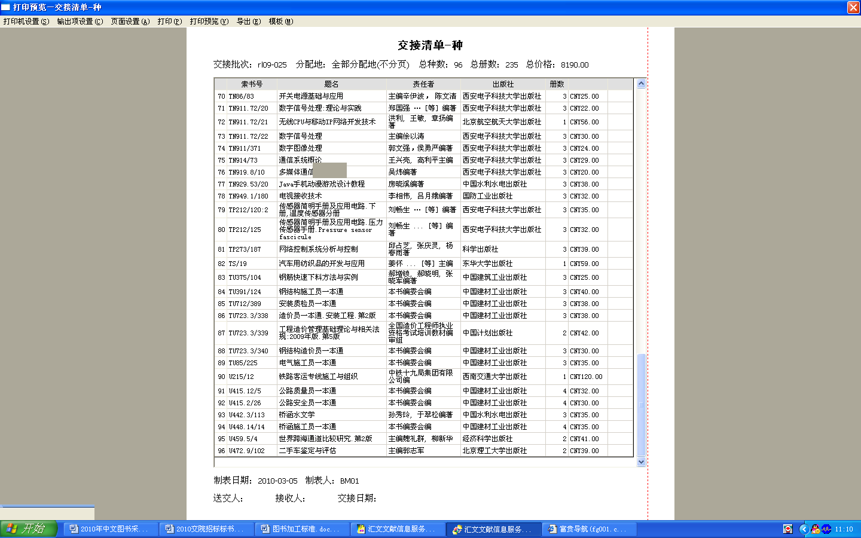
（图例一）

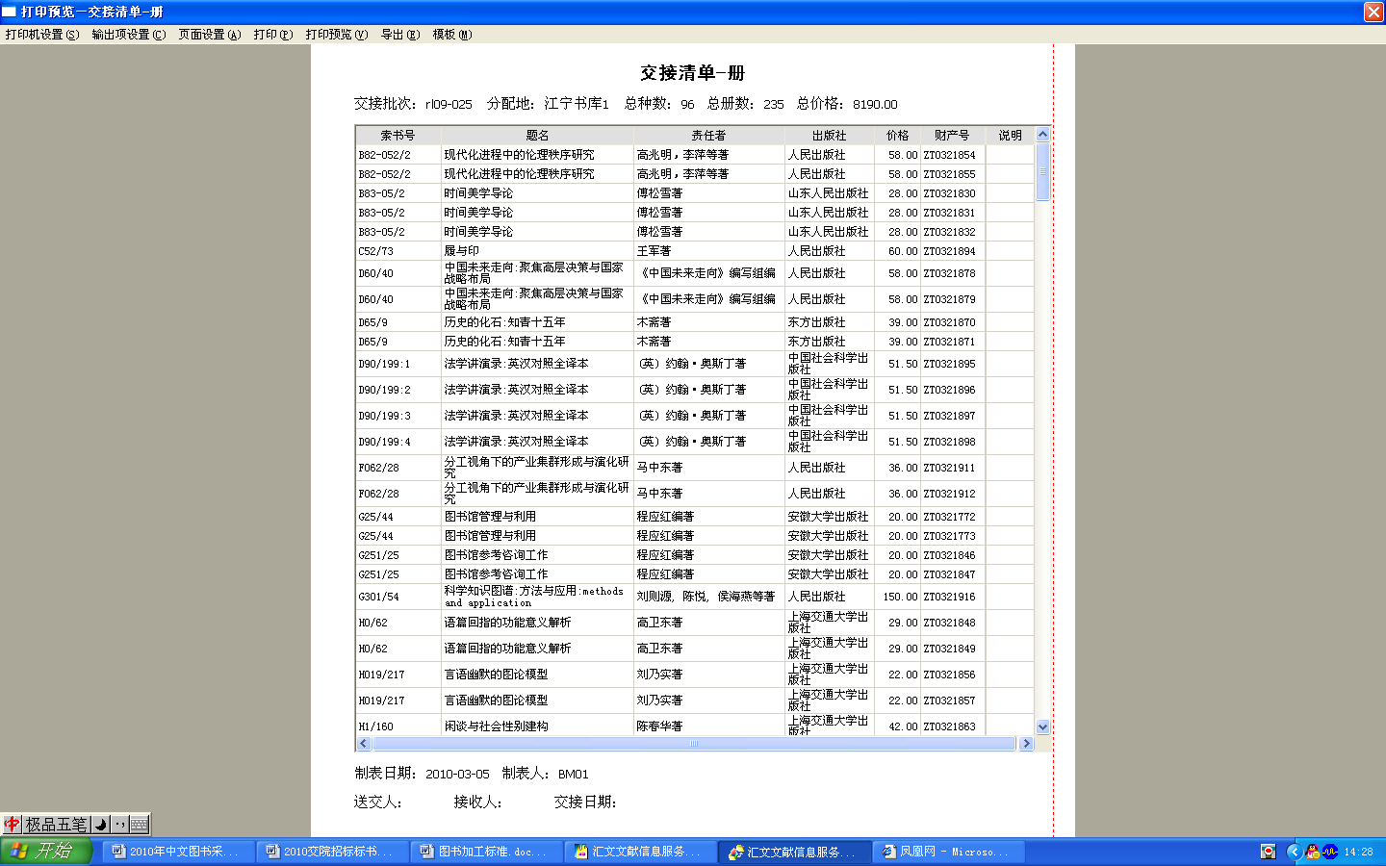
（图例二）

第四章 投标文件格式
注：请投标人按照以下文件的要求格式、内容，顺序
制作投标文件，并请编制目录及页码，否则可能将影
响对投标文件的评价。

一、投标函、投标报价及项目相关文件

1.投标函
南京交通职业技术学院：
你们 号采购文件（包括更正公告，如果有的话）收悉，我们经详细审阅和研究，现决定参加投标。
1．我们郑重承诺：我们是符合《政府采购法》第22条规定的投标人，并严格遵守《政府采购法》第77条的规定，本投标文件中提供的所有材料均是真实有效的。
2．我们接受采购文件的所有的条款和规定。
3．我们同意按照采购文件第一章“投标人须知”的规定，本投标文件的有效期为从报价截止时间起计算的九十天，在此期间，本投标文件将始终对我们具有约束力，并可随时被接受。如果我们成交，本投标文件在此期间之后将继续保持有效。
4．我们同意提供你们要求的有关本次招标的所有资料。
5．我们理解，你们无义务必须接受招标最低的报价，并有权拒绝所有的标文件和报价。同时也理解你们不承担我们本次谈判的费用。
6．如果我们成交，为执行合同，我们将按投标人须知有关要求提供必要的履约保证。
投标人名称： （公章 ）
地址： 邮编：
电话： 传真：
授权代表签字：
职务：
日期：

2.报价一览表
分包一 | 南京交通职业技术学院2012年纸质中文图书采购及相关服务
折扣率 | 折扣率=（1-实洋/码洋）*100%
项目完成  时间 | 合同签订日起至2012年12月25日结算完毕止。

投标人（公章 ）
授权代表（签字）
注: ①报价一览表格式不得自行改动

3.技术要求响应表
说明：投标人必须仔细阅读招标采购文件中所有技术规范条款和相关功能要求，并对所有技术规范和功能偏离的条目列入下表。投标人必须根据所投产品软、硬件的实际情况如实填写，招标小组如发现有虚假描述的，该投标文件视为无效。
序号 | 原技术规范主要条款描述 | 投标人技术规范描述 | 偏离情况说明  （＋/-/=）
1
2
3
4
5
6
投标人：（公章 ） 授权代表签字：
注：1、此表为表样，行数可自行添加，但表式不变。
2、投标人根据系统方案添加的设备、材料等也请列出。
3、是否偏离用符号“+、=、-”分别表示正偏离、完全响应、负偏离。

3.服务承诺书
此承诺由投标人根据自身实际情况并结合投标文件相关要求据实填写，格式由投标人自定，主要内容应包括：质量保证、售后服务体系、人员、图书等来源渠道和价格、日常维护费用等。

4.项目实施方案和计划进度

5.项目运输方案

注：①1－5项均须授权代表签字并加盖谈判单位公章。
②1-4项为必须提供的内容，未提供或未按要求提供将不能通过符合性审查。

二、资格证明文件

1.经年检的营业执照副本(复印件，原件备查)

2.法人授权委托书
法人授权委托书
致南京交通职业技术学院：
本授权书宣告：
委托人：
地 址： 法定代表人：
受托人：姓名 性别： 出生日期： 年 月 日
所在单位： 职务：
身 份 证： 联系方式:
兹委托受托人 合法地代表我单位参加南京交通职业技术学院2012年纸质中文图书采购及相关服务项目的采购活动，受托人有权在该投标活动中以我单位的名义签署招标函和投标文件，与学院协商、澄清、解释，质疑，签订合同书并执行一切与此有关的事项。
受托人在办理上述事宜过程中以其自己的名义所签署的所有文件我均予以承认。受托人无转委托权。
委托期限：至上述事宜处理完毕止。
委托单位 （公章）
法定代表人 （签名）
年 月 日

备注：
（1）投标人授权代表须在报价截止时间前持本授权书原件及本人身份证件办理交纳保证金、签名报到、递交投标文件等事宜，投标文件中则附授权书复印件。
（2）投标人法定代表人直接参加投标的，无须提供法人授权委托书，但须持本人身份证及营业执照复印件办理相关手续。

3.投标人概况
包括简要历史、既往同类项目的完成情况、投标人技术能力简要介绍（字数控制在二页纸以内）。

4.相关资质文件 (见相关规定)
注：1、2、4项为必须提供的内容，未提供或未按要求提供将不能通过符合性审查

